Практическая работа №1
Правила создания базы данных.

- Запустить программу Access.
- Создать Новую БД.
- Сохранить БД в папке Мои документы/ папка 8 А(Б)/Папка ФИ/ Практическая_1.mdb
- Создать базу данных Записная книжка, в которой будет находиться информация о ваших друзьях, родственниках, в виде таблицы с помощью мастера, для этого:
  - Выбрать объект таблица, и либо щелкнуть по кнопке и выбрать в диалоговом окне Новая таблица Мастер таблиц
П. 4.2
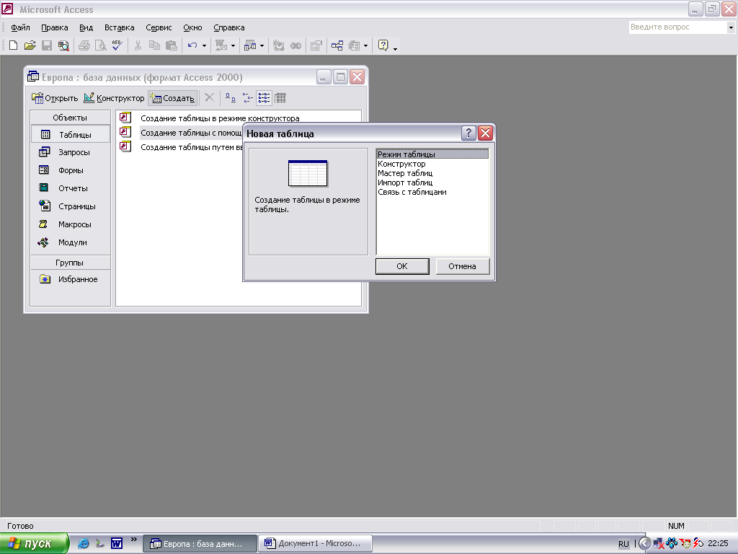
  - Либо двойным щелчком открыть пункт Создание таблицы с помощью мастера.
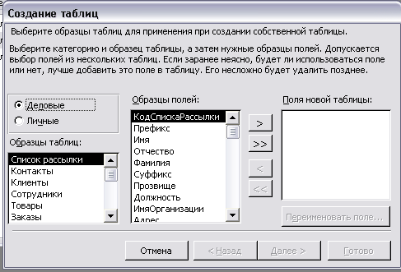
  - Выберите категорию Личные для создания БД вашей записной книжки. А затем наиболее подходящей по тематике образец таблицы Адреса. Из Образцов полей выберите наиболее подходящих 15 полей в новую таблицу. Обратите внимание, что поля можно переименовать.
Личные
Образцы таблиц
Образцы полей
  - Задайте имя для новой таблицы.
  - Определение ключа оставьте для программы Access.
  - После нажатия кнопки ГОТОВО. Введите 5 записей в созданную базу данных.
- Создайте базу данных Страны, в которой будет содержаться информация о странах (площадь, население, столица, экономика, политический строй и т.п (6-7 полей)) с помощью КОНСТРУКТОРА.
  - Для этого выберите кнопку Конструктор либо двойным щелчком откройте режим Создание базы данных в режиме конструктора. В появившемся окне введите Свойство Имя поля, которое определяет имя поля в таблице. Например, в поле «Фамилия» таблицы «Сотрудники» записываются фамилии сотрудников.
  - В следующем столбце выберите типы данных для каждого из заданных полей. Тип данных определяет значения, которые можно сохранять в этом поле. (Для справки не забывайте о F1).
  - Последующие столбцы и вкладки для заполнения необязательны.
  - Далее необходимо сохранить таблицу под именем Страны, и задать ключевое поле (лучше выбирать поле с типом данных Счетчик).
  - Перейти в режим ВИД /Режим таблицы
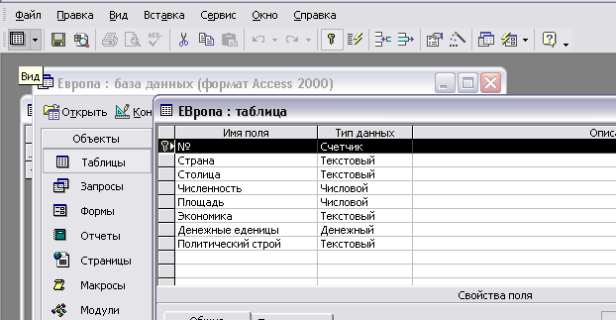
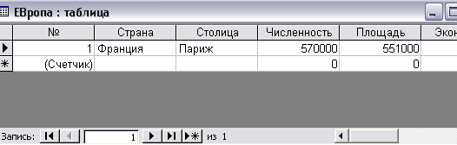
  - В полученную таблице ввести не менее 5 записей. Для того чтобы исправить Имя поля, тип данных, вводимых в данное поле, нужно перейти в режим Конструктора (Вид/Режим конструктора) произвести нужные изменения, сохранить их и вернуться для заполнения в режим таблицы.
- Создайте Базу данных Библиотека о, имеющихся в вашей домашней библиотеке, книгах. Полей должно быть не менее 7, а записей в базе данных не менее 10.
- Созданный файл Практическая работа_1, содержащий три базы данных(Записная книжка, Страны, Библиотека) предоставьте на проверку учителю.

